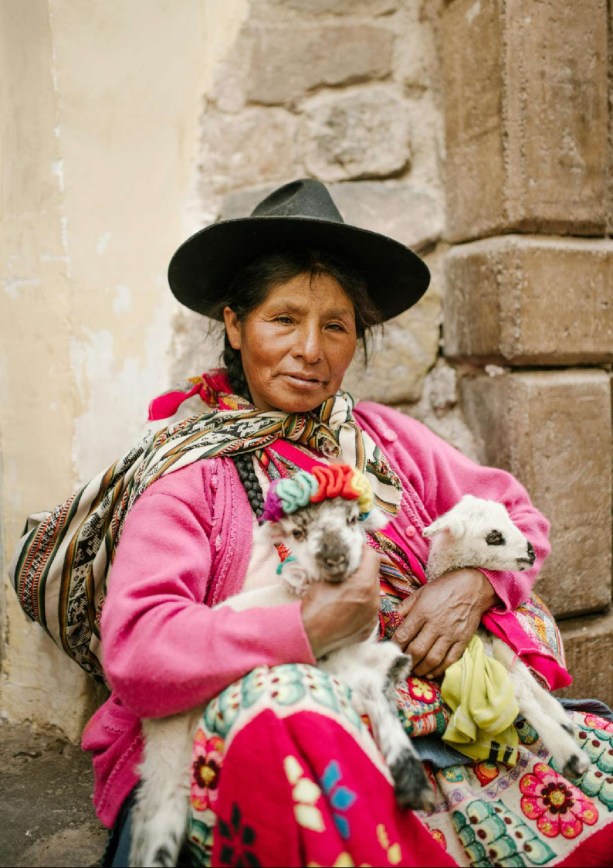



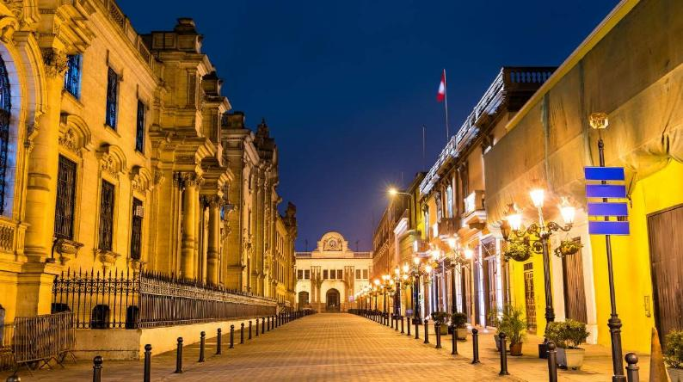
Ημέρα 1η: Άφιξη στη Λίμα

Άφιξη στην Λίμα και ύστερα από την παραλαβή των αποσκευών μας, θα μεταφερθούμε στο ξενοδοχείο για τακτοποίηση και ξεκούραση. Το μεσημέρι θα ξεναγηθούμε στο ιστορικό κέντρο της Λίμα! Η λεγόμενη «Πόλη των Βασιλέων», βρίσκεται στην κοιλάδα Rimac και ιδρύθηκε από τον Ισπανό κατακτητή Φρανσίσκο Πιζάρρο το 1535. Η Λίμα αποτελούσε το πολιτικό, κυβερνητικό, θρησκευτικό και το οικονομικό κέντρο της Ισπανικής αποικίας του Περού. To ιστορικό κέντρο της πόλης αποτελεί Μνημείο Παγκόσμιας Κληρονομιάς της UNESCO από το 1988.

Η ξενάγησή μας λοιπόν θα ξεκινήσει από το Μοναστήρι του Αγίου Δομίνικου, το οποίο χτίστηκε με την ίδρυση της πόλης και αρχικά στέγαζε το Πανεπιστήμιο San Marcos, που ιδρύθηκε το 1551. Μπαίνοντας στο μοναστήρι, είναι σαν να έχουμε κάνει ταξίδι στον χρόνο! Θα περάσουμε από την αίθουσα της χορωδίας, θα δούμε τις παλαιότερες καρέκλες της πόλης και από την βιβλιοθήκη, που φαίνεται να είναι εντελώς παγωμένη στον χρόνο, για να θαυμάσουμε την πλούσια συλλογή τουλάχιστον 25.000 βιβλίων του Τάγματος του Αγίου Δομίνικου. Κάποια από αυτά έχουν απίστευτη ιστορική αξία, καθώς χρονολογούνται μέχρι και τον 15 ο αιώνα. Εκτός από το γεγονός ότι από αυτό το μέρος έχουν περάσει όλοι οι μεγάλοι Άγιοι της χώρας, στο μοναστήρι μπορεί κανείς να δει τα λείψανα των San Martín de Porres, San Juan Masías and Santa Rosa de Lima, οι οποίο ήταν από τους πρώτους ανακηρυγμένους αγίους της αποικίας του Περού. Συνεχίζουμε την περιήγησή μας περνώντας μέσα από την Κεντρική Πλατεία της Λίμα, Plaza de Armas / Plaza Mayor, εκεί όπου γεννήθηκε η «Πόλη των Βασιλέων»!

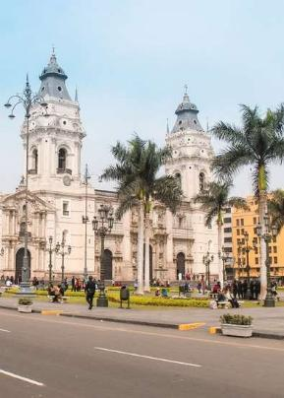
Η κάθε της πλευρά είναι ένα μοναδικό θέαμα. Στο κέντρο της πλατείας υπάρχει ένα όμορφο σιντριβάνι και λίγο πιο πέρα ένα άγαλμα του κονκισταδόρα Πιζάρρο επάνω στο άλογό του. Στο βόρειο κομμάτι, θα δούμε το Προεδρικό Μέγαρο, έξω από το οποίο (εάν είμαστε τυχεροί), θα προλάβουμε να δούμε και την αλλαγή φρουράς, με τον ήχο τρομπέτας και το κατέβασμα της σημαίας. Λίγο πιο πέρα, θα θαυμάσουμε το αποικιακού στυλ Δημαρχείο της πόλης και τέλος, στην ανατολική πλευρά της πλατείας, θα δούμε τον πελώριο Καθεδρικό ναό της Λίμα, τον οποίο θα επισκεφτούμε. Ο Καθεδρικός Ναός της Λίμα, χτίστηκε επάνω σε πρώην ναό των Ίνκας, αφιερωμένο στην θεότητα του ήλιου Ίντι.

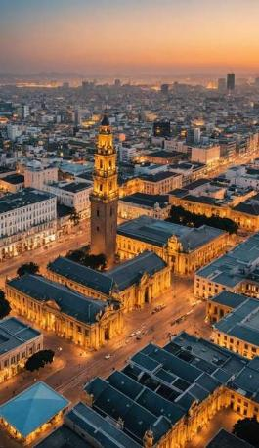
Το 1991, ο ναός ανακηρύχθηκε ως Μνημείο Παγκόσμιας Κληρονομιάς από την UNESCO. Το βασικό κομμάτι του Ναού χρονολογείται πίσω στο 1535 και οι υπόλοιπες επεκτάσεις του προστέθηκαν μέσα στους 2 επόμενους αιώνες, καθώς οι επίσημες εργασίες ολοκληρώθηκαν το 1779. Χάρη σε αυτό το γεγονός, μπορεί κανείς να παρα- τηρήσει την μίξη διάφορων στυλ όπως το νεοκλασικό, μπαρόκ και γοτθικό. Η πρόσοψη του Ναού θα μπορούσε να πει κανείς ότι είναι επιβλητική, καθώς είναι στολισμένη με λεπτομερέστατα αγάλματα σε διάφορα υψόμετρα. Καθώς μπαίνουμε στον Ναό, θα δούμε περίτεχνους πίνακες και άλλα έργα θρησκευτικής τέχνης, τα οποία απεικονίζουν σημαντικές στιγμές της ιστορίας της πόλης, όπως την άφιξη των Ισπανών κατακτητών. Εδώ θα αφι- ερώσουμε λίγο χρόνο σε μια οπτικά πλούσια ξενάγηση. Τελευταία μας στάση για σήμερα είναι το Μουσείο Larco, το οποίο βρίσκεται 30 λεπτά από το κέντρο της πόλης προς τα δυτικά. Πρόκειται για ένα ιδιωτικό αρχαιολογικό μουσείο, το οποίο ιδρύθηκε από την οικογένεια Larco το 1926 και έχει στην κατοχή του έναν μεγάλο όγκο προκο- λομβιανών εκθεμάτων. Κατά τη διάρκεια της ξενάγησής μας θα ταξιδέψουμε μέσα στην ομορφιά και ιστορία των
των αρχαίων πολιτισμών του Περού μέσα από τα κεραμικά εκθέματα που παρουσιάζουν
διάφορες ανθρώπινες μορφές, φαγητά, ζώα και σκηνές της καθημερινής ζωής. Θα έχουμε επίσης την ευκαιρία να δούμε από κοντά την γνωστή και ιδιαίτερη συλλογή ερωτικής τέχνης! Πρόκειται για μια έκθεση προκολομβιανών κεραμικών που απεικονίζουν ερωτικές πράξεις, κάτι το οποίο σπάνια θα έβλεπε κανείς σε ένα μουσείο. Τέλος, μεταφερόμαστε στο ξενοδοχείο για ξεκούραση και διανυκτέρευση.

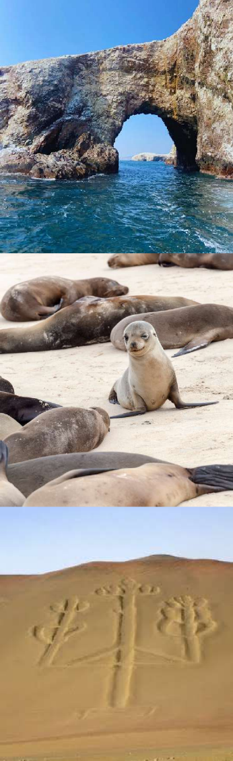
Ημέρα 2η: Λίμα – Παράκας - Ίκα

Πρωϊνό στο ξενοδοχείο και στη συνέχεια θα μεταφερθούμε στο σταθμό ώστε να πάρουμε πούλμαν για τη χερσόνησο Παράκας και να απολαύσουμε μια ενδιαφέρουσα ξενάγηση με ταχύπλοο στα νησάκια Μπαγιέστας! Η περιοχή αυτή είναι γνωστή για το Εθνικό Καταφύγιο Παράκας, έκτασης 335.000 στρεμμάτων. Ο ρόλος του είναι η προστασία της άγριας ζωής, χλωρίδας & πανίδας στο φυσικό τους περι- βάλλον, όπως και η προστασία των διάφορων αρχαιολογικών ευρημάτων της περιοχής.

Η δική μας ξενάγηση θα ξεκινήσει από την προβλήτα του Παράκας. Εκεί θα φορέσουμε τον κατάλληλο εξοπλισμό προστασίας και με ένα ταχύπλοο θα κατευθυνθούμε προς τα νησιά Μπαγιέστας. Κατά την περιήγησή μας θα θαυμάσουμε από κοντά θαλάσσια λιοντάρια, πελεκάνους, πιγκουΐνους Humboldt, τους καμοράνους και αρκετά ήδη θαλάσσιων πουλιών στο φυσικό τους περιβάλλον. Τα Μπαγιέστας στεγάζουν τις φωλιές αυτών των ειδών, με highlight την παραλία στην οποία λιάζονται και γεννούν τα θαλάσσια λιοντάρια, προσφέροντας ένα μοναδικό θέαμα. Στην πορεία προς τα νησιά, θα δούμε καθαρά τον προϊστορικό σημαδεμένο στην άμμο σχημα- τισμό «Καντελάμπρα», σκαλισμένο στη πλαγιά της χερσονήσου Παράκας. Το όνομά του σημαίνει κηροπήγιο, όμως θα μπορούσε κανείς να πει ότι μοιάζει και με τρίαινα ή κάποιον περίεργο κάκτο! Χρονολογείται στο 200πΧ και το στυλ του θυμίζει τα γεωγλυφικά Νάσκα. Θα τελειώσουμε την βόλτα μας επιστρέφοντας πίσω στην στεριά για να μεταφερθούμε στην πόλη Ίκα, μια όαση μέσα στην έρημο, στην οποία θα περάσουμε και το βράδυ. Άφιξη στο ξενοδοχείο, τακτοποίηση και διανυκτέρευση.
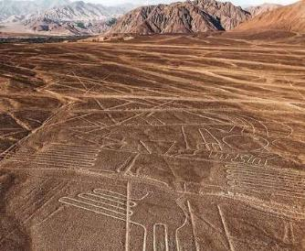
Ημέρα 3η: Ίκα
Πρωϊνό και ξεκινάμε την ημέρα μας με την επίσκεψη στο παρατηρητήριο των Γραμμών Νάσκα, λίγο πιο έξω από την Ίκα. Από εκεί θα έχουμε την ευκαιρία να δούμε από ψηλά τους «εξωγήινους», σύμφωνα με κάποιους, γεωγλυφικούς σχημα-τισμούς που απεικονίζουν διάφορα ζώα και άλλες φιγούρες σκαλισμένα στην έρημο!

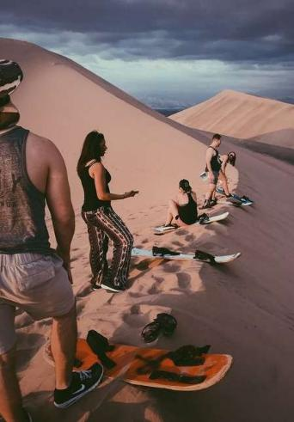
Στη συνέχεια θα επιστρέψουμε στην όαση Ίκα όπου θα κάνουμε μια περιπετειώδη ξενάγηση με τα λεγόμενα “buggies”, ειδικά τζιπάκια ιδανικά για το τοπίο της ερήμου και θα δοκιμάσουμε sandboarding. Εάν δεν είστε και πολύ του αθλητισμού, μην αγχώνεστε, μπορείτε να δοκιμάσετε απλά καθισμένοι πάνω στην σανίδα και να κυλίσετε στην άμμο σαν σε έλκηθρο! Τελειώνουμε την ξενάγησή μας, σκουπίζουμε την άμμο και διανυκτέρευση στο ξενοδοχείο στην πόλη.

Ημέρα 4η : Ίκα – Λίμα – Κούζκο

Ύστερα από το πρωϊνό μας, επιστρέφουμε πίσω στη Λίμα. Από εκεί μεταφερόμαστε στο αεροδρόμιο για να πάρουμε την πτήση για το ιστορικό Κούζκο. Άφιξη και μεταφορά στο ξενοδοχείο για τακτοποίηση και ξεκούραση. Έχουμε ελεύθερο το υπόλοιπο της ημέρας για μια πρώτη γνωριμία με την πόλη.

Ημέρα 5η: Κούζκο – Ξενάγηση πόλης – Αρχαιολογικό πάρκο Σαξαχουαμάν

Σήμερα ξεκινάμε την ημέρα μας με ανάβαση στο Αρχαιολογικό Πάρκο Σαξαχουαμάν, που βρίσκεται σε υψόμετρο περίπου 3,500μ από το επίπεδο της θάλασσας, λίγο πιο έξω από την πόλη Κούζκο. Πρώτη μας στάση θα είναι στο Φρούριο Σαξαχουαμάν, ένα όμορφο μεγαλιθικό μνημείο, χτισμένο με πελώριες πέτρες που φτάνουν μέχρι και τα 4 μέτρα! Μπορεί στην αρχή να φανεί επιβλητικό, όμως θα ανακαλύψουμε πως η ηρεμία που εμπνέει με την ομορφιά του είναι μοναδική!
Στη συνέχεια, θα κατευθυνθούμε προς το Κένκο (λαβύρινθος), μια τοποθεσία ανεκτίμητης θρησκευτικής αξίας του πολιτισμού των Ίνκας. Προχωρώντας θα περάσουμε από το οχυρό Πούκα Πουκάρα, από το οποίο θα απολαύσουμε μια πανοραμική θέα της πόλης.

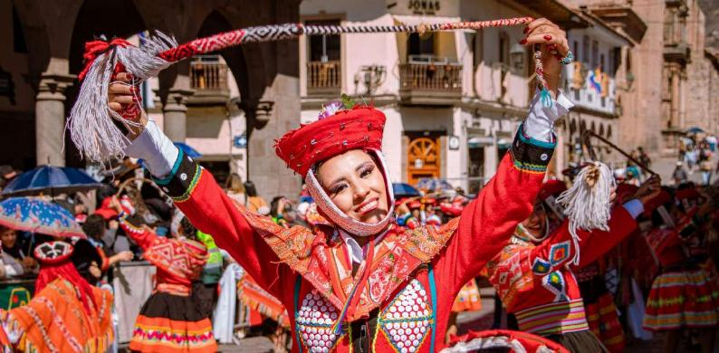
Ύστερα, θα επισκεφτούμε τον αρχαίο ναό αφιερωμένο στον θεό Πούμα για να θαυμάσουμε τους λαξευμένους μέσα στην πέτρα βωμούς, όπου γίνονταν οι θυσίες και το Τομποματσάι, τις ιερές πηγές ζωής και υγείας των Ίνκα το οποίο αποτελούσε και τόπο προσκύνησης. Η πορεία μας συνεχίζεται με την επίσκεψη στην Κορικάντσα, τον σημαντικότερο αρχαίο ναό του Κούσκο. Ήταν αφιερωμένος στον θεό Ήλιο και σύμφωνα με τον μύθο, ο ναός ήταν τόσο καλυμμένος με χρυσάφι, όπου άφησε τους Ισπανούς κονκισταδόρες άφωνους! Σήμερα βέβαια, δεν υπάρχει ούτε ίχνος αυτού του χρυσαφιού, καθώς επάνω στον ναό αυτό χτίστηκε ένα μοναστήρι του Τάγματος του Άγιου Δομίνικου το 1538.

Τέλος, η ξενάγησή μας καταλήγει πίσω στην πόλη Κούζκο, την πρωτεύουσα της αυτοκρατορίας των Ίνκας. Η ιστορία της είναι αρκετά πλούσια και αυτό φαίνεται καθαρά ακόμα και στην αρχιτεκτονική της. Έχει κυρίως Ισπανικό αποικιακό στυλ με επιρροές Ίνκα, δημιουργώντας έτσι μια ενδιαφέρουσα μίξη! Οι αρχαίοι ναοί αντικατα- στάθηκαν από Χριστιανικές εκκλησίες και μοναστήρια και τα παλάτια από ισπανικές επαύλεις. Θα περάσουμε από την Πλατεία των όπλων, από την οποία γεννήθηκε στην ουσία η αυτοκρατορία των Ίνκας και στην συνέχεια χρησιμοποιήθηκε ως κέντρο της νέας αποικιακής πια πόλης Κούζκο. Αξιοσημείωτο μέρος για να επισκεφτούμε είναι και ο Καθεδρικός Ναός, μέσα στον οποίο φυλάσσονται ανεκτίμητα έργα τέχνης, πίνακες και ο σταυρός που έφτασε στην πόλη μαζί με τους πρώτους αποικιοκράτες. Επιστροφή στο ξενοδοχείο και έχουμε ελεύθερο το υπόλοιπο της ημέρας για να απολαύσουμε την πόλη και την ομορφιά των Περουβιανών Άνδεων.

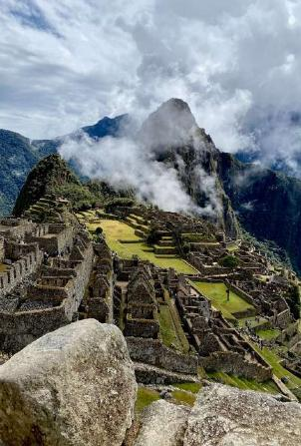
Ημέρα 6η: Κούζκο – Ιερή Κοιλάδα –

Μάτσου Πίτσου

Σήμερα θα επισκεφτούμε μια από τις πιο αξιο-σημείωτες τοποθεσίες της Ιερής Κοιλάδας των Ίνκας. Πρώτη μας στάση θα είναι στην πόλη Τσιντσέρο, την πιο γραφική πόλη της Κοιλάδας, όπου θα απολαύσου-με το αρχαιολογικό σύμπλεγμα και την πανέμορφη αποικιακή εκκλησία της. Το Τσιντσέρο είναι επίσης γνωστό για τους ειδικευμένους υφαντουργούς του, οι οποίοι χρησιμοποιούν αρχαίες τεχνικές των Ίνκας για να δημιουργήσουν όμορφα υφάσματα. Εκεί θα έχουμε την ευκαιρία να μάθουμε και εμείς αυτήν την ενδιαφέρουσα τέχνη!

Η περιήγησή μας θα συνεχιστεί στο Μοράι, ένα όμορφο και αξιοπερίεργο αρχαιολογικό συγκρότημα των Ίνκας που αποτελείται από κολοσσιαίες ομόκεντρες αναβαθμίδες που θυμίζουν ένα μεγάλο αμφιθέατρο. Την εποχή των Ίνκας, χρησίμευε ως γεωργικό εργαστήριο όπου αναδημιουργούνταν διάφορα μικροκλίματα. Εκεί θα κάνουμε και ένα διάλλειμα για φαγητό.

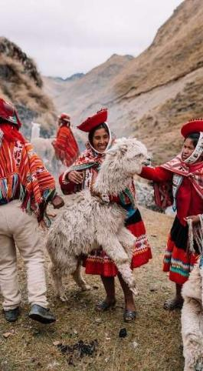
Τέλος, θα επισκεφτούμε το πολύ σημαντικό στρατιωτικό, θρησκευτικό και αγροτικό κέντρο της αυτοκρατορίας, το Ογιανταϊτάμπο και το αρχαιολογικό του συγκρότημα. Κατακτήθηκε από την αυτοκρατορία των Ίνκας κατά τη διάρκεια του 15ου αιώνα και λειτούργησε ως οχυρό αντίστασης στους κονκισταδόρες αργότερα κατά την εποχή της Αποικιοκρατίας. Η νέα πόλη είναι μεν χτισμένη επάνω στην παλιά, όμως έχει διατηρήσει την αρχιτεκτονική των Ίνκας περισσότερο από κάθε άλλη στο Περού. Οι κάτοικοί της έχουν αναπτύξει μια μοναδική κουλτούρα με την πάροδο των χρόνων, διατηρώντας όμως τις αρχαίες τους παραδόσεις. Εμείς θα έχουμε τη χαρά να τους γνωρίσουμε από κοντά, να μάθουμε την πλούσια ιστορία τους και να ξεναγηθούμε στο αρχαιολογικό συγκρότημα δίπλα στην πόλη! Θα δούμε τον Ναό των «10 παραθύρων», τα λουτρά ñusta, τα οποία λέγεται ότι χρησιμοποιούσε η βασιλική οικογένεια για ιεροτελεστίες και τον Nαό του Ήλιου, την σημαντικότερη θεότητα των Ίνκας. Η μαγική μας μέρα θα τελειώσει στην πόλη του Μάτσου Πίτσου, στην οποία θα μεταφερθούμε με τραίνο, απολαμβάνοντας την μοναδική θέα της Ιερής Κοιλάδας. Άφιξη και μεταφορά στο ξενοδοχείο για διανυκτέρευση.

Ημέρα 7η: Μάτσου Πίτσου – Ιερή Κοιλάδα – Κούζκο

Το πρωί θα συναντήσουμε τον ξεναγό μας στο λόμπι, θα περπατήσουμε μέχρι τον σταθμό και θα πάρουμε το λεωφορείο για να φτάσουμε στο highlight όλου του ταξιδιού μας, την «Χαμένη Πόλη» των Ίνκας, μέσω μιας ενδιαφέρουσας διαδρομής με θέα τον ποταμό Ουρουμπάμπα και το φαράγγι του! Τοποθετημένη μέσα σε ένα δραματικό τοπίο ανάμεσα στις Περουβιανές Άνδεις και την Λεκάνη του Αμαζονίου, η «Χαμένη Πόλη» αποτελεί ένα από τα μεγαλύτερα καλλιτεχνικά και αρχιτεκτονικά επιτεύγματα και την σημαντικότερη απτή κληρονομιά που άφησαν πίσω οι Ίνκας.

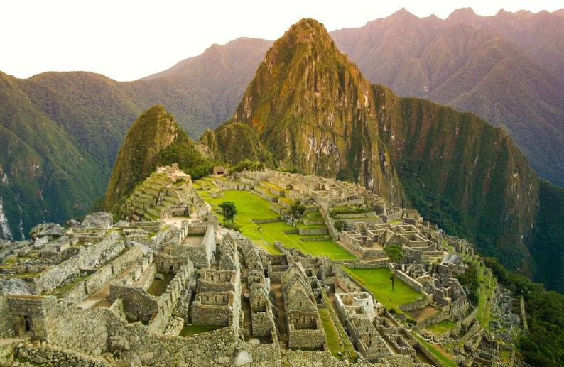
Το ιερό αυτό μέρος εγκαταλείφθηκε λίγο πριν την εισβολή των Ισπανών κατακτητών και έγινε γνωστό στον έξω κόσμο το 1911, όταν ανακαλύφθηκε από τον Αμερικανό εξερευνητή Χίραμ Μπίνγκχαμ. Προστατεύεται από την UNESCO σαν Μνημείο Παγκόσμιας Κληρονομιάς από το 1983. Η ενέργεια υπάρχει παντού στο χώρο και το δέος είναι το λιγότερο που σου προκαλεί! Κατά τη διάρκεια της ξενάγησής μας, θα εξερευνήσουμε τις αναβαθμίδες που χρησιμοποιούνταν για καλλιέργεια, θα ανεβο- κατέβουμε τα αμέτρητα πέτρινα σκαλοπάτια, θα θαυμάσουμε τα διάφορα τελετουργικά ιερά και τις αρχαίες αστικές της περιοχές, όπου θα δούμε ανάκτορα, ερείπια σπιτιών, δημόσιους χώρους και δομές χτισμένα πάνω στην κάθετη πλαγιά του βουνού. Στη συνέχεια θα σταματήσουμε λίγο για φαγητό και θα τελειώσουμε την εκδρομή μας με τη μεταφορά πίσω στην νέα πόλη Μάτσου Πίτσου ώστε να πάρουμε πάλι το τραίνο για επιστροφή στο Κούζκο. Άφιξη και διανυκτέρευση στο ξενοδοχείο.
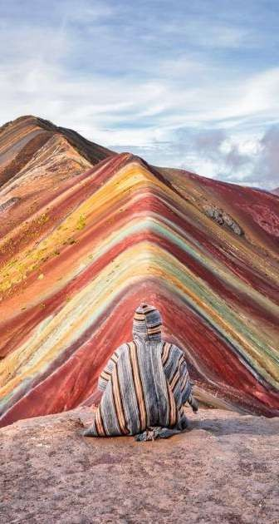

Ημέρα 8η: Κούζκο – Μογιεπάτα - Σοραϊπάμπα

Σήμερα, θα πάμε για πεζοπορία επάνω στις Άνδεις! Η μέρα μας θα ξεκινήσει νωρίς το πρωί καθώς θα πάρουμε λεωφορείο από το ξενοδοχείο για να ανέβουμε προς τα πάνω. Πρώτη μας στάση είναι στην περιοχή Μογιεπάτα, τη λεγόμενη “σιταποθήκη του κόσμου”, η οποία είναι γνωστή για την ποικιλία και την ποιότητα αγροτικής παραγωγής που έχει. Μετά από ένα σύντομο διάλλειμα, θα συνεχίσουμε για το Σοραϊπάμπα, την αφετηρία της πεζοπορίας μας. Κατά τη διάρκεια της πεζοπορίας μας στο βουνό, θα θαυμάσουμε τα οικοσυστήματα και την ομορφιά των φυσικών τοπίων. Ύστερα από περίπου 1,5 ώρα, θα φτάσουμε στη λίμνη Χουμαντάυ, η οποία βρίσκεται σε υψόμετρο 4200μ. Το πως τα κρυστάλλινα νερά της και οι τιρκουάζ της αποχρώσεις έρχονται σε αντίθεση με τις χιονισμένες κορυφές των βουνών Χουμαντάυ & Σαλκαντάυ είναι ένα μαγευτικό θέαμα! Αφού λοιπόν απολαύσουμε την μοναδική ομορφιά του φυσικού τοπίου και τα πόδια μας δεν μας παίρνουν άλλο, θα επιστρέψουμε πίσω στο Σοραϊπάμπα για φαγητό και μετά θα μετα- φερθούμε πίσω στο Κούζκο για ξεκούραση.

Ημέρα 9η: Κούζκο – Οροσειρά των Επτά Χρωμάτων

Πρωϊνό ξύπνημα και φύγαμε για άλλη μία πεζοπορία στην πολύχρωμη οροσειρά Vinicunca, την διάσημη Οροσειρά των Επτά Χρωμάτων, 100χλμ νοτιοανατολικά από την πόλη Κούζκο. Είναι ένα εξωπραγματικό μέρος που θυμίζει ίσως παιδική ζωγραφιά. Δεν το περπατάει εύκολα κανείς, όμως εάν το τολμήσει, δεν μετανιώνει λεπτό! Μετά το πρωϊνό μας, θα ξεκινήσουμε την πεζοπορία μας μέχρι το κέντρο ελέγχου και από εκεί θα συνεχίσουμε σε ένα μυστηριώδες μονοπάτι. Καθώς περπατάμε, θα παρατηρήσουμε τα διάφορά χρώματα στις πλαγιές της οροσειράς να αλλάζουν αποχρώσεις ανάλογα με τον καιρό και θα φτάσουμε στην κορυφή, στα 5000μ από το επίπεδο της θάλασσας. Οι γεωλογικοί σχηματισμοί αποκαλύπτουν όλο της το μεγαλείο! Η αντίθεση του καταγάλανου ουρανού που δημιουργεί μια εντυπωσιακή γραμμή ανάμεσα στην έρημο της ακτής και την ζούγκλα του Αμαζονίου, οδηγούμενη από την ομορφιά του όρους Αουζανγκάτε. Στο τέλος της πεζοπορίας μας, θα γευματίσουμε σε ένα τοπικό εστιατόριο και θα μεταφερθούμε πίσω στο Κούζκο για ξεκούραση και διανυκτέρευση.

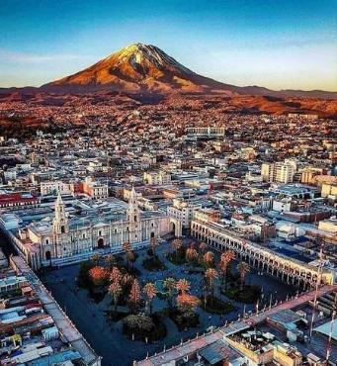
Ημέρα 10η: Κούζκο – Αρεκίπα

Πρωϊνό και μεταφορά στο αεροδρόμιο για να πάρουμε την εσωτερική μας πτήση για Αρεκίπα. Άφιξη και μεταφορά στο ξενοδοχείο για τακτοποίηση. Το μεσημέρι θα ξεναγηθούμε στην «Λευκή Πόλη» Αρεκίπα. Είναι η 2η πιο πυκνοκατοικημένη πόλη του Περού μετά τη Λίμα. Την ονομασία αυτή την έχει πάρει από τις λευκές ηφαιστειακές πέτρες με τις οποίες είναι χτισμένα τα κτήρια της πόλης. Θα ξεκινήσουμε την ξενάγηση από την αποικιακή συνοικία Σαν Λάζαρο, όπου ιδρύθηκε η Αρεκίπα to 1540. Από εκεί θα περιηγηθούμε στα λουλουδένια
γραφικά της σοκάκια στολισμένα με γεράνια και θα φτάσουμε στο σημείο θέασης Κάρμεν Άλτο, από όπου θα θαυμάσουμε τις αναβαθμίδες, τι φάρμες και τα 3 ηφαίστεια – φύλακες που περιτριγυρίζουν την πόλη: Μίστι, Τσατσανί και Πίτσου Πίτσου. Θα συνεχίσουμε στην αποικιοκρατική συνοικία Γιαναχουάρα. Εκεί θα δούμε μια εκκλησία Ανδαλουσιανού στυλ για την οποία είναι γνωστή και το σημείο θέασης, με τις εκθαμβωτικές αψίδες φτιαγμένες από σιγιάρ, την ίδια λευκή ηφαιστειακή πέτρα που είναι χτισμένη και η υπόλοιπη πόλη. Αργότερα θα επισκεφτούμε το Μοναστήρι της Αγίας Αικατερίνης, ένα εντυπωσιακό θρησκευτικό μνημείο, το οποίο ήταν κλειστό για το κοινό για περίπου 400 χρόνια. Τα στενά δρομάκια, οι πλατείες και οι κήποι του μας θυμίζουν τις αρχαίες περιφέρειες της Σεβίλλης ή Γρανάδα. Τέλος, θα φτάσουμε στην Κεντρική Πλατεία, όπου θα δούμε τον Καθεδρικό Ναό, τις αψίδες που την περικυκλώνουν και θα επισκεφτούμε την εκκλησία του Τάγματος των Ιησουϊτών που ιδρύθηκε τον 17ο αιώνα και είναι γνωστός για τις σκήτες και τον Τρούλο του Αγίου Ιγνατίου. Επιστροφή στο ξενοδοχείο για μια τελευταία διανυκτέρευση στην πόλη.

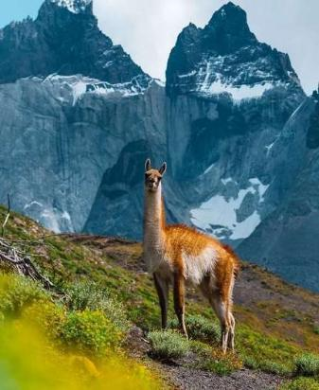
Ημέρα 11η : Αρεκίπα – Κοιλάδα Κόλκα

Σήμερα θα επισκεφτούμε την εντυπωσιακή Κοι- λάδα Κόλκα, μέσω μιας ενδιαφέρουσας διαδρο- μής, όπου θα απολαύσουμε μια πανοραμική θέα από τα ηφαίστεια Μίστι, Τσατσανί και Πίτσου Πίτσου. Στη συνέχεια, θα περάσουμε από την περιοχή Pampa Cañahuas, όπου θα δούμε Βικούνιες (συγγενικό είδος των Λάμα) να βόσκουν στην άγρια φύση των Άνδεων ελεύθερα. Θα περάσουμε επίσης από διάφορα μικρά χωριά όπου θα σταματήσουμε και για φαγητό πριν πάμε στο ξενοδοχείο μας. Ύστερα, θα έχουμε ελεύθερο το υπόλοιπο της ημέρας είτε για ξεκούραση και προαιρετικά για να χαλαρώσουμε στα θερμά λουτρά της κοιλάδας. Διανυκτέρευση.

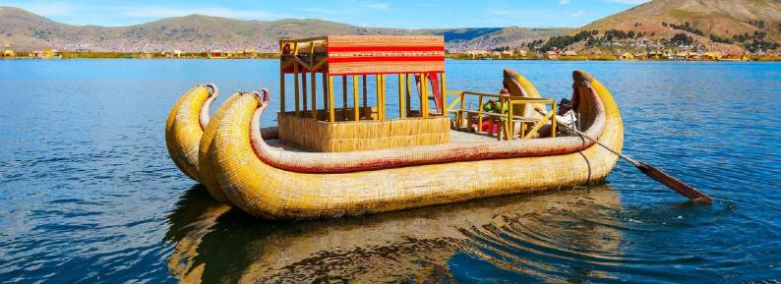
Ημέρα 12η: Κοιλάδα Κόλκα – Πούνο

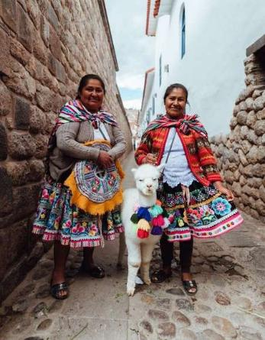
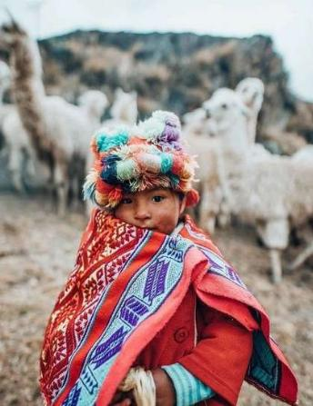
Ξεκινάμε την ημέρα μας νωρίς το πρωί από την Κοιλάδα Κόλκα και αναχωρούμε οδικώς για την πόλη Πούνο, στα νοτιοανατολικά του Περού, στις όχθες της λίμνης Τιτικάκα, κοντά στα σύνορα με την Βολιβία. Πρώτα θα επισκεφτούμε το σημείο παρατήρησης «Διάβαση του Κόνδορα». Μπροστά μας εμφανίζεται ένα σοκαριστικό θέαμα, καθώς θα δούμε από κοντά ένα απειλούμενο είδος υπό εξαφάνιση, τους κόνδορες. Πρόκειται για ένα πελώριο πτηνό των Άνδεων, συγγενικό είδος του γύπα. Από το παρατηρητήριο, μπορούμε να δούμε το φαράγγι Κόλκα, το οποίο έχει το διπλάσιο βάθος από το Grand Canyon της Αμερικής και θεωρείται ένα από τα βαθύτερα του κόσμου. Συνεχίζοντας, θα δούμε τις κωμοπόλεις Μάκα και Yanque με τις αποικιακές τους εκκλησίες, θα κάνουμε μια στάση για φαγητό και μετά φύγαμε για Πούνο! Άφιξη στην πόλη, τακτοποίηση και διανυκτέρευση στο ξενοδοχείο.
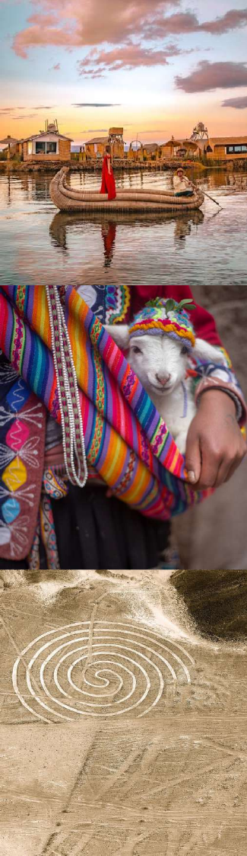

Ημέρα 13η: Πούνο – Ξενάγηση λίμνης Τιτικάκα

Σήμερα θα αφιερώσουμε τη μέρα μας σε μονοήμερη εξερεύνηση της λίμνης Τιτικάκα. Θα επισκεφτούμε τους ιθαγενείς Ούρος στα νησιά τους φτιαγμένα από καλάμια τοτόρα και το νησί Τακίλε. Εκεί, οι ντόπιοι, ντυμένοι με τις πολύχρωμες παραδοσιακές τους ενδυμασίες θα μας συστήσουν στην κουλτούρα και στις προγονικές τους παραδό- σεις. Είναι η τέλεια ευκαιρία και για εξερεύνηση και για να απολαύσουμε την καλύτερη θέα της λίμνης! Στο νησί θα κάνουμε ένα διάλλειμα για φαγητό και το μεσημέρι θα επιστέψουμε στην πόλη. Ελεύθερο το υπόλοιπο της ημέρας για ξεκούραση.

Ημέρα 14η : Πούνο – Λίμα

Αποχαιρετούμε τον νότο του Περού και μεταφερό- μαστε στο αεροδρόμιο για να πάρουμε εσωτερική πτήση για Λίμα. Άφιξη, μεταφορά στο ξενοδοχείο και ελεύθερο το υπόλοιπο της ημέρας για μια τελευταία περιπέτεια στην πρωτεύουσα του Περού!

Ημέρα 15η : Πτήση επιστροφής

Κάπου εδώ το ταξίδι μας φτάνει στο τέλος του… Ύστερα από το πρωϊνό και την παράδοση δωματίων, αναχωρούμε για το αεροδρόμιο της Λίμα ώστε να πάρουμε την πτήση της επιστροφής, γεμάτοι αξέχαστες αναμνήσεις στο μυαλό και αρκετά παραδοσιακά πλεχτά στην βαλίτσα!

